Советы родителям

Как научить ребёнка правильно держать ручку

Знаете, как научить ребенка держать ручку? Главное делать это нужно сразу правильно, потому что всегда сложнее переучить, чем научить новому навыку.
Ручка или карандаш должна лежать на левой стороне среднего пальца (для правшей). Указательным пальцем нужно придерживать ручку сверху, а большим пальцем поддерживать ее слева. Все три работающих пальца необходимо слегка закруглить и не сжимать ручку сильно, чтобы не напрягать мышцы кисти.
Стоит помнить не только о положении карандаша в руке ребенка, но и о его позе в целом. С самого начала научите ребенка сидеть за столом, соблюдая следующие правила:
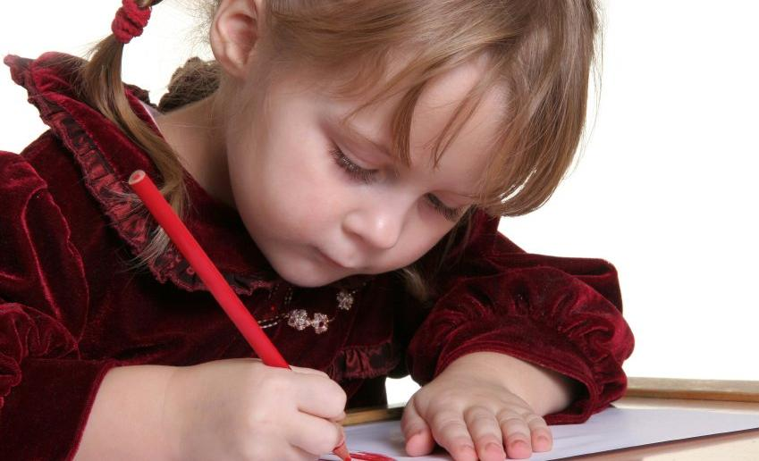
- Сидим прямо.
- Ноги вместе.
- Между грудью и столом расстояние 1,5 - 2 см.
- Тетрадь расположена под углом 30 градусов. Если тетрадь расположена по-другому, ребёнку придётся поворачивать туловище и сильно наклонять голову.
- Нижний левый угол листа, на котором пишет ребёнок, должен соответствовать середине груди.
- Оба локтя лежат на столе.
Советы родителям.
- Иногда ребенок, который до этого держал ручку правильно, меняет положение руки. Это может быть связно с тем, что кто-то из его близких друзей именно в таком положении держит предмет для письма. Не спешите ругать малыша или расстраиваться. Постарайтесь спокойно объяснить, что ручку необходимо держать по-другому. Очень часто дети капризничают и не соглашаются поменять положение руки. Крики, скандалы и ссоры тут не помогут. Оставьте на некоторое время ваши нравоучения. Не всегда захват карандаша или ручки становится причиной некрасивого почерка. Многие современные взрослые так и не научились правильно держать письменные принадлежности, но, тем не менее, их почерк красив и аккуратен.
- Если вы решили не сдаваться, то обратитесь за советом к другим родителями или к воспитателю, учителю. Быть может, они смогут поделиться с вами интересными приёмами. Иногда малыш не слушает именно своих родителей, но вот наставления учителя выполняет беспрекословно.
- В магазинах, где продаются ручки, карандаши и другие письменные принадлежности, вы сможете найти специальные насадки. Благодаря им, ребёнок не сможет взять ручку неправильно. Такие насадки могут быть выполнены даже в форме различных зверюшек, что, несомненно, заинтересует ребенка. Или пускай он представит, что карандаш необходимо держать так, как будто это клювик птички. Как только вы заметили, что он опять сжимает ручку неправильно, напомните про птичку, которой очень обидно, что про нее больше не вспоминают. Такие самоучки бывают и для левшей и для правшей.
- Можно приобрести карандаши и фломастеры треугольной формы. Ребенок просто не сможет их взять по-другому.
- Если вы хотите переучить своего ребенка, обратите его внимание на то, что вы сами держите ручку строго по правилам. Поскольку знаете, что пальчики сильно расстраиваются, когда их располагают в неправильной позиции. Сыграйте с малышом в игру, нарисуйте на пальчиках мордочки зверюшек, и каждого из них расположите на нужном уровне.
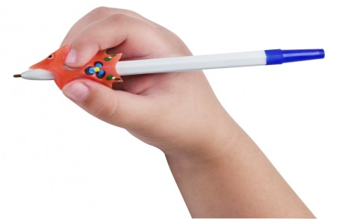
- Положите на стол карандаш. Он должен лежать перпендикулярно к телу ребенка, заточенным концом от него. Попросите малыша взять карандаш щепотью за незаточенный конец. Ребенок должен попытаться сделать так, чтобы пальцы аккуратно соскользнули вниз по корпусу, при этом упираясь заточенным концом на лист бумаги. Проводите такое упражнение постоянно, но следите, чтобы оно не вызывало раздражение у ребенка.
- И не забывайте, что сам малыш, вполне возможно, в скором времени без видимых на то причин возьмет ручку, карандаш или кисточку для рисования нужными пальчиками, расположенных в правильной позиции. Поэтому не спешите изменять своего ребенка, не дав ему времени на самостоятельные поступки. Иногда излишняя опека становится преградой для самореализации маленького человека. Поэтому даже если ваш ребенок так и не научился держать правильно ручку, приглядитесь – ведь исключая этот момент, он вырос хорошим, добрым и талантливым человеком.
Занятия, которые помогут научить ребенка правильно держать карандаш и ручку.
Такие занятия выработают у ребенка навык держать предмет для письма щепотью (большим, указательным и средним пальцами) и расслаблять напряженные мышцы руки.
- Собирать мозаику.
- Соединять карандашом точки.
- Открывать и закрывать тюбик.
- Рисовать мелками и кисточкой.
- Складывать мелкие предметы в баночку.
- Простой способ, как научить ребенка правильно держать карандаш: помогите малышу щепотью (тремя пальцами) взять конец карандаша и скользящим движением сдвигать пальцы к заостренному концу, который опирается о поверхность стола. Пальцы сами распределятся нужным образом, и ребенок поймет, как правильно держать карандаш.

